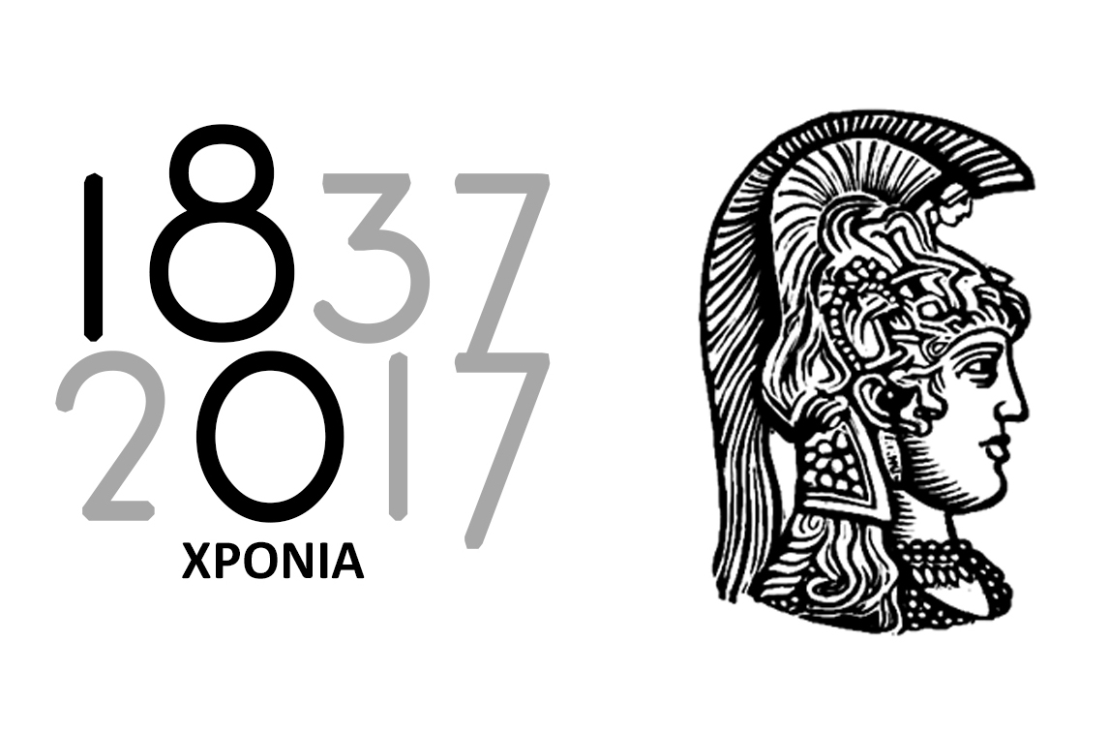 | ΕΛΛΗΝΙΚΗ ΔΗΜΟΚΡΑΤΙΑ  Εθνικόν και Καποδιστριακόν  Πανεπιστήμιον Αθηνών  Σχολή ΟΠΕ  Τμήμα Επικοινωνίας και Μέσων Μαζικής Ενημέρωσης | Σοφοκλέους 1 Αθήνα, Τ.Κ. 105 59  Τηλ. 210 368 9408  e-mail: sourvat@media.uoa.gr
Αρ. πρωτ:

Αθήνα, 11/10/2017
ΠΡΟΣ: Τα τακτικά και αναπληρωματικά μέλη
της Εφορευτικής Επιτροπής
του τομέα Πολιτισμού Περιβάλλοντος
Επικοινωνιακών Εφαρμογών και Τεχνολογίας
Κοινοποίηση: Ιστοσελίδα του Τμήματος

Θέμα: Ορισμός εφορευτικής επιτροπής σύμφωνα με την Υ.Α 3255/15-9-2017 και την υπ’ αρ. 234/10-10-17 ορθή ανακοινοποίηση της προκήρυξης για την διεξαγωγή εκλογών ανάδειξης διευθυντή του Τομέα Πολιτισμού Περιβάλλοντος Επικοινωνιακών Εφαρμογών και Τεχνολογίας.

Αγαπητοί συνάδελφοι σύμφωνα με το άρθρο 3 της ανωτέρω υπουργικής απόφασης οριστήκατε μέλη της εφορευτικής επιτροπής για την ανάδειξη Διευθυντή Τομέα ως ακολούθως:
Τακτικά μέλη:
- Βασίλειος Καραποστόλης
- Κωνσταντίνος Μουρλάς
- Έλλη Φιλοκύπρου
Αναπληρωματικά μέλη:
- Σπυρίδων Μοσχονάς
- Δημήτριος Γκούσκος
- Ευαγγελία Διαμαντοπούλου
Μετά τον ανωτέρω ορισμό σας παρακαλώ να μεριμνήσετε για την διαδικασία εκλογής Διευθυντή του Τομέα σας σύμφωνα με τα αναφερόμενα στην Υ.Α 3255/2017.

Ο Πρόεδρος

Καθηγητής Δημήτριος Σταμάτιος Χαραλάμπης

